
METODICKÝ LIST PRO ZŠ
Pro zpracování vzdělávacích materiálů (VM)v rámci projektu EU peníze školám
Operační program Vzdělávání pro konkurenceschopnost

Projekt: Moderní výuka

Registrační číslo: CZ.1.07/1.4.00/21.3192

Číslo DUM: VY_32_INOVACE_6.3.09

Jméno autora: Mgr. Jarmila Gécová

Datum, období kdy byl vytvořen: září 2011

Název práce: A. Jirásek

Předmět, pro který je VM určen: Čj literatura

Ročník, pro který je VM určen 7.

Časová dotace: 1 h

Vzdělávací oblast, tematický okruh, téma:
Český jazyk a literatura
Staré příběhy – věčná témata
- Jirásek

Metodický list, anotace- výstižný popis způsobu použití VM ve výuce:
Materiál je pracovním listem k literárním textům.

Pomůcky: portréty spisovatelů, Čítanka pro 7. roč., Josef Soukal – Metod. příručka k čítankám

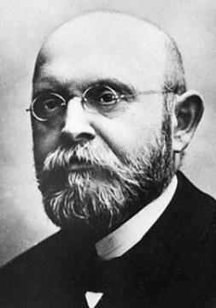
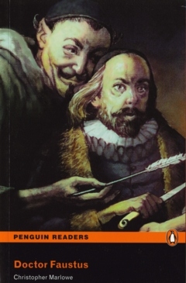
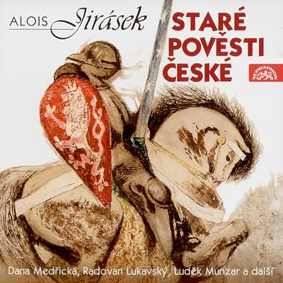
Alois Jirásek
VY_32_INOVACE_6.3.0908
(1851 – 1930)
1
2

- profesor dějepisu, autor historických próz, dramatik. K oblíbené
3
četbě patří soubor Staré pověsti české, Psohlavci, F. L. Věk, povídka
Filozofská historie a divadelní hra Lucerna

- Faustův dům
(z cyklu O staré Praze)

Učený doktor Causy – G. Causy Sebellica, žil v Německu na přelomu 15. a 16. století,
lidové historky o něm prolnuly s legendou

- Jak studenta ovlivnil pobyt ve Faustově domě?
.................................................................................................................................

- Proč si student nevážil toho, co mu dům nabídl?
.................................................................................................................................

- Faust i student se pokoušeli navázat kontakt se silami nadpřirozenými – Srovnej důvody, které je k tomu vedly:

Faust - ……………………………………………………………………………
student - …………………………………………………………………………

- Popiš jazyk vyprávění Faustův dům:
....................................................................................................................................................................................................................................................................................................................................................................................................................................................................................................................................
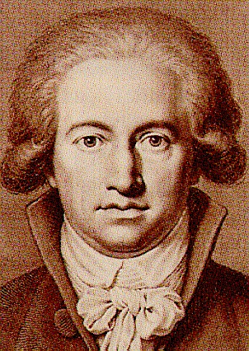
- Toto téma zpracovali :

Alois Jirásek, Kamil Bednář
Johann Wolfgang GOETHE – německý spisovatel
stejnojmenná veršovaná tragédie
pracoval na ní několik let
1http://www.mocek.prodejce.cz/prodej/ajspc.htm,2http://www.cojeco.cz/index.php?detail=1&id_desc=41417,3http://
www.hofyland.cz/?club&klub=5474,4http://www.poetryconnection.net/poets/Johann_Wolfgang_von_Goethe
4

